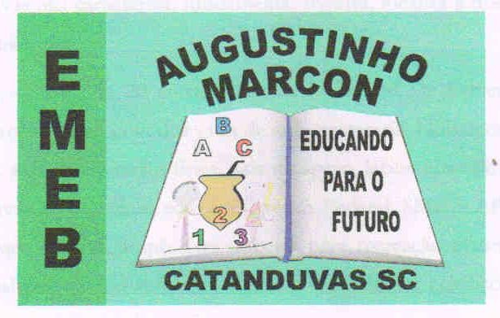 | Escola Municipal de Educação Básica Augustinho Marcon. Catanduvas, abril de 2021.  Diretora: Tatiana Bittencourt Menegat.  Assessora Técnica Pedagógica: Maristela Apª. Borella Baraúna. Assessora Técnica Administrativa: Margarete Petter Dutra.  Professora: Jaqueline Demartini. Aluno:........................................................  Disciplina: Inglês

AULA 09 REMOTA – 19/04 A 23/04 - ATIVIDADE DE INGLÊS - 2º ANO

CATANDUVAS, APRIL 19TH 2021

TODAY IS MONDAY
GREETINGS – CUMPRIMENTOS
OBSERVE AS FIGURAS E LIGUE COM A SAUDAÇÃO CORRESPONDENTE AO PERÍODO DO DIA.

